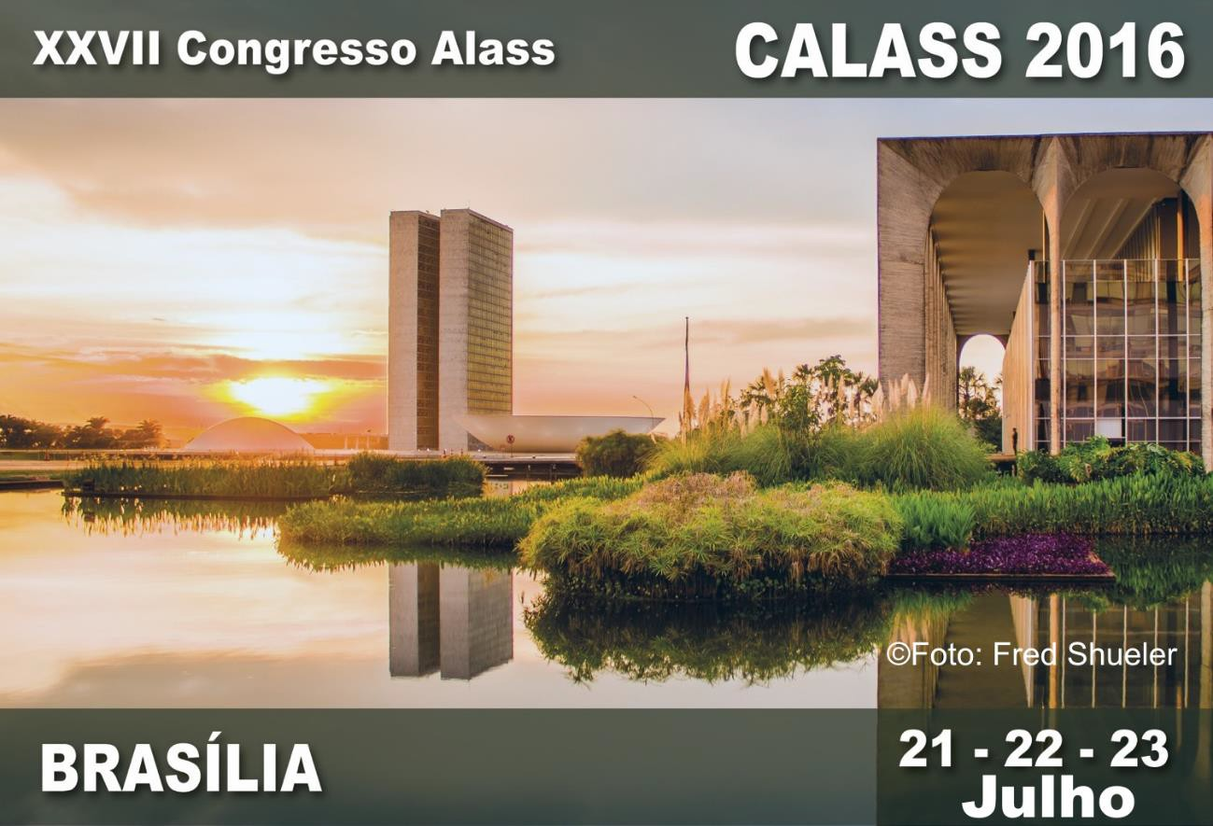

ALASS – Associação Latina de Análise dos Sistemas de Saúde

FORMULÁRIO DE INSCRIÇÃO CALASS 2016

Sobrenome ................................................................. Nome ....................................................................... Instituição....................................................................
Endereço .................................................................... Código postal e cidade ............................................... País.............................................................................
Telefone...................................................................... Fax........................................................................... e-mail .........................................................................

Tipo de Participação

- Desejo participar no congresso CALASS 2016
- Desejo apresentar uma comunicação
- Desejo organizar uma sessão especial
- Desejo apresentar um póster

No caso das apresentações orais:
- idioma da apresentação oral (especificar ):

- idioma de suporte (especificar):

Tipo de inscrição
Inscrições para os 3 dias do Congresso, incluídos toda a documentação, três almoços e 5 lanches:

Tipo de inscrição | Valor das inscrições
Tipo de inscrição | Até 15 de maio de 2016 | Após 15 de maio de 2016
Membro da ALASS | 275 Euros | 295 Euros
Membros ALASS América Latina | 160 Euros | 180 Euros
Estudantes/aposentados | 180 Euros | 200 Euros
Estudantes/aposentados América Latina | 70 Euros | 100 Euros

Paguei a minha quota da ALASS para 2016 □ Sim □ Não

Membros ALASS : 60 Euro Membros América Latina: 40 Euros Estudantes e aposentados: 30 Euros

Também é possível inscrever-se apenas por um dia. Neste caso, o valor é único, independente de ser ou não sócio da ALASS, e custa 150 euros até 15 de maio e 170 euros após esta data. A inscrição por um dia compreende os mesmos direitos da inscrição no evento, mas limitados a um só dia.

As inscrições ao Congresso permitem apresentar no máximo duas comunicações e um poster.

Forma de pagamento

Quantida de Euros

- Transferência Bancária para ALASS – Banco Catalunya Caixa. Ganduxer, 59. 08017 Barcelona Iban: ES29 2013 0236 81 0200518750 – Swift: CESCES BB XXX

- Cheque bancário em nome da ALASS

- VISA □ MASTERCARD □ EUROCARD Número

Data de validade /
Data Assinatura

CANCELAMENTO E REEMBOLSO DA QUOTA DE INSCRIÇÃO

Qualquer cancelamento deverá ser comunicado por escrito à Secretaria Técnica. Os reembolsos serão efetuados uma vez finalizado o Congresso. Nos casos em que o cancelamento ocorra antes de 15 de maio, será reembolsado 50% da quantia paga. Depois dessa data o pagamento não será mais devolvido, mas o participante poderá receber a documentação do Congresso.
Não será paga à parte a inscrição na ALASS .

ENVIAR SOLICITAÇÃO DE INSCRIÇÃO PARA O CALASS 2016 A :alass@alass.org

ALASS
Apartado de Correos 12098 E-08006 Barcelona
FAX: + 34 93 202 33 17
E-MAIL: alass@alass.org

